Universidad Autónoma de Ciudad Juárez

Instituto de Arquitectura Diseño y Arte
Departamento de Diseño
Maestría en Diseño y Desarrollo de Producto

“Título”

Protocolo para aplicar al proceso de selección en
Maestro en Diseño y Desarrollo de Producto

Nombre del aspirante

Bajo la Dirección del
Si ha contactado a un docente del programa adjuntar nombre
Ciudad Juárez, Chihuahua, fecha
Índice

Índice de Figuras III
Índice de Tablas III
Capítulo 1 Introducción 5
1.1 Introducción 5
1.2 Antecedentes 5
1.3 Planteamiento del Problema 5
1.4 Objetivos 5
1.4.1 Objetivo general 5
1.4.2 Objetivos particulares 5
1.5 Hipótesis 5
1.6 Preguntas de Investigación 5
1.7 Justificación y Delimitación 6
Capítulo 2 Marco Teórico 7
2.1 Tema 1 7
2.1.1 Clasificación de tema 1 7
2.2 Tema 2 7
2.3 Tema 3 7
2.4 Selección de Materiales 7
2.5 Procesos de Manufactura 7
2.6 Selección de Mecanismos 7
Capítulo 3 Metodología 8
3.1 Metodología Propuesta 8
3.2 Esquema General de la Metodología 9
3.3 Cronograma de Actividades Error! Bookmark not defined.
Bibliografía 10

Índice de Figuras

Figura 1.1 Error! Bookmark not defined.
Figura 1.2 Titulo. Error! Bookmark not defined.
Figura 1.3 Error! Bookmark not defined.
Figura 1.4 Error! Bookmark not defined.
Figura 1.5 Error! Bookmark not defined.
Figura 1.6 Error! Bookmark not defined.
Figura 1.7 Error! Bookmark not defined.
Figura 2.1 Error! Bookmark not defined.
Figura 2.2. Error! Bookmark not defined.
Figura 2.3 7
Figura 3.1 Esquema general de la metodología 9

Índice de Tablas

Tabla 3.1 Cronograma de Actividades Error! Bookmark not defined.

Capítulo 1 Introducción

Introducción

Una introducción al tema, conceptos, estadísticas, estructura. 1 cuartilla

Antecedentes

De 2-4 cuartillas con imágenes de donde parte su estudio, investigaciones recientes, patentes, centros de investigación. Utilizar citas. Formato APA.

Planteamiento del Problema

Ser claros en el problema, explicar de donde viene y hacer una descripción. Máximo 1 cuartilla.

Objetivos

Objetivo general
Empezar con verbo, mencionar que se desea hacer, para que o por medio de qué. Solo 1 objetivo.

Objetivos particulares
- Objetivos que sean acciones medibles para lograr el objetivo general y dar solución al problema de diseño. De 3-5.

Hipótesis

Explicar como el diseño resolverá el problema propuesto.

Preguntas de Investigación

Preguntas que se contesten con su investigación 2-3 preguntas.
¿Qué materiales cumplen con los requerimientos de peso, resistencia y fatiga que se necesitan para diseñar un exoesqueleto?
¿Cuáles mecanismos brindan mayor soporte y movilidad para cargas por encima de la cabeza?
¿Qué se requiere para redistribuir cargas de los miembros superiores hacia los muslos y la cadera de forma práctica y económica?
¿Cómo comprobar que un exoesqueleto puede aligerar trabajos por encima de la cabeza?

Justificación y Delimitación

Este proyecto está pensado en ayudar a personas dentro del área de la construcción, las cuales realizan trabajos duros, ya sea por levantar herramientas y materiales pesados o por sostener cargas elevadas durante largos tiempos. Para este proyecto se utilizarán las dimensiones antropométricas de los trabajadores en la construcción con esfuerzos por encima de la cabeza para la selección de medidas y formas del exoesqueleto. El tiempo límite para la culminación del desarrollo de este proyecto será de dos años el cual es el tiempo que dura la maestría.

Capítulo 2 Marco Teórico
Exponer los temas que se requieren conocer para entender su propuesta y que pueda identificar sus variables.

Exoesqueletos

Clasificación de los exoesqueletos

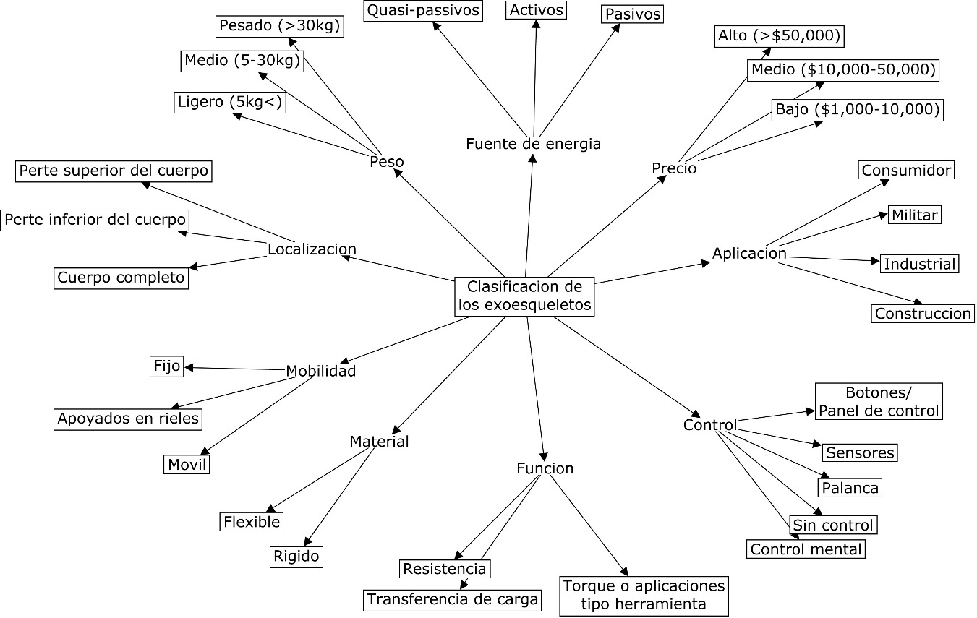

Figura 2.3 Clasificación de los exoesqueletos. Elaboración propia.

Trastornos Musculoesqueléticos
Antropometría

Selección de Materiales

Procesos de Manufactura

Selección de Mecanismos

Capítulo 3 Metodología

Metodología Propuesta

Explicar el método que utilizará.

Esquema General de la Metodología

Proponer un esquema de como llevará a cabo su propuesta.

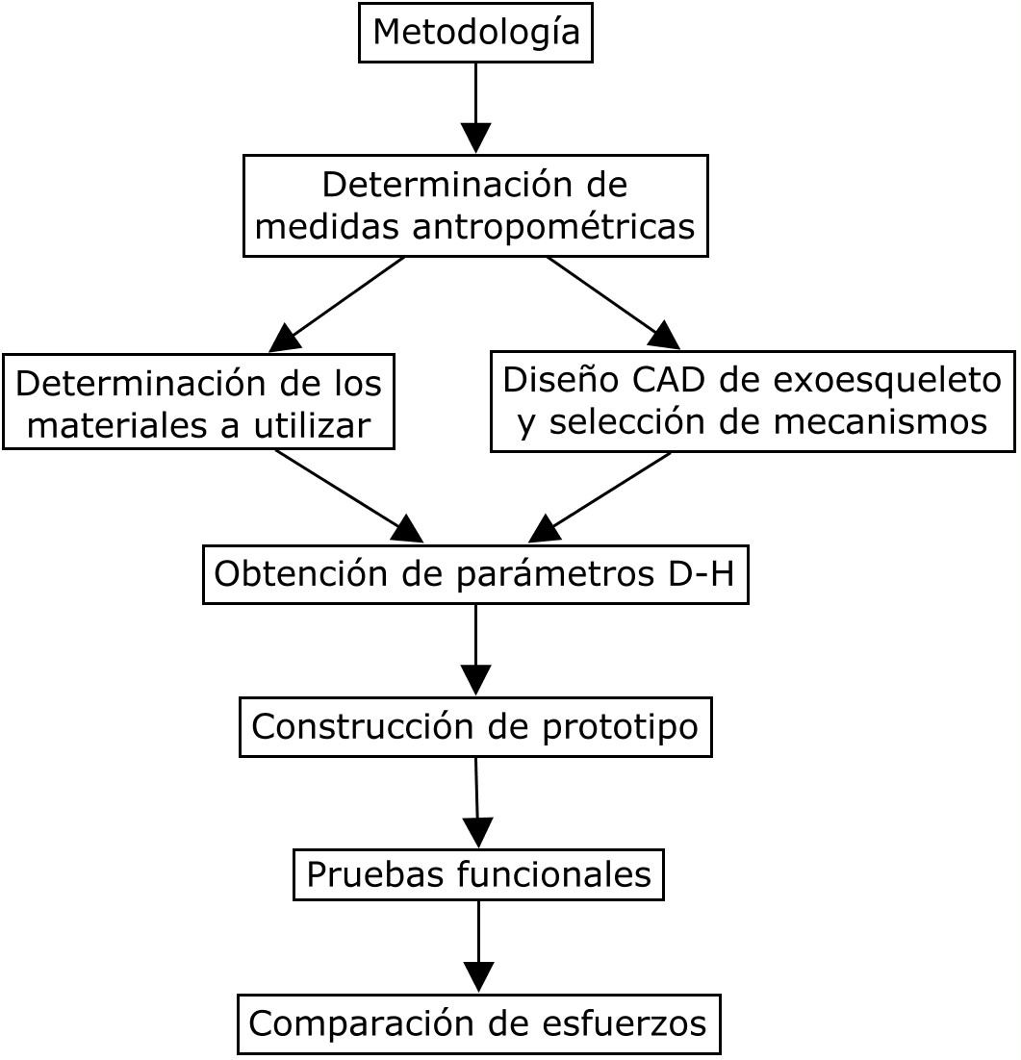

Figura 3.1 Esquema general de la metodología. Elaboración propia.

Bibliografía

